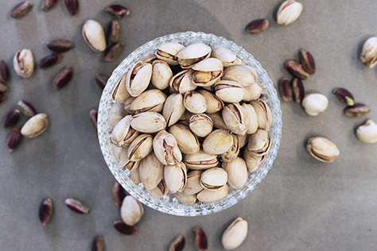

Hochwertige Pistazien aus Bronte
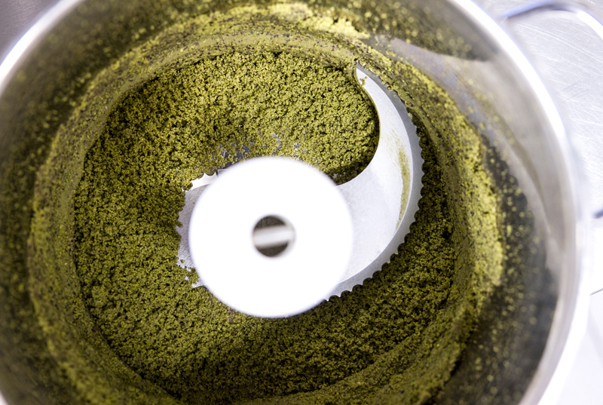

Pistazien werden gemahlen
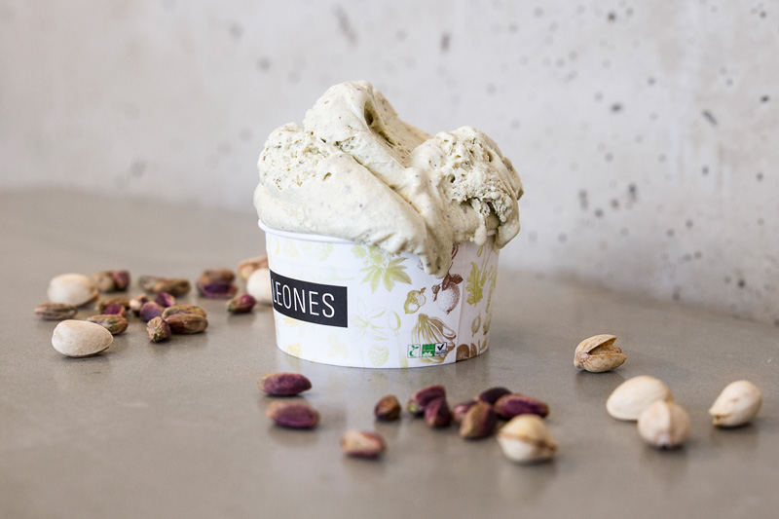

Pistazien-Eis von Leones Gelato

Leones Gelato
Lange Gasse 78, 1080 Wien
Mo – So: 12 – 20.30 Uhr
Bei Schönwetter bis 21.30 Uhr

Freisingergasse 1, 1010 Wien Mo – Sa: 12 – 19 Uhr Bei Schönwetter bis 20 Uhr An Sonn- und Feiertagen geschlossen

Praterstraße 16, 1020 Wien
Mo – So: 12 – 19 Uhr Bei Schönwetter bis 20 Uhr
Online
www.leones.at
www.facebook.com/LeonesGelato
www.instagram.com/leones_gelato

Leones Gelato feiert die beste Pistazie der Welt mit 100%iger Pasta di Pistacchio, Pistazien-Gelato und veganem Eis.
Wien, 04. September 2019 – Bei Leones Gelato in der Lange Gasse 78 gibt es ab Mittwoch, den 18.9. eine Woche lang neben klassischem Pistazien-Gelato auch ein veganes Pistazien-Eis und erstmals hausgemachte „100% Pasta di Pistacchio“. Anlass ist das Festival „Sagra del Pistacchio di Bronte“ das ab 28.9. in der italienischen Pistazien-Region stattfindet, um das grüne Gold Siziliens zu feiern.

Die besten Pistazien der Welt
Rund 1.000 Pistazienproduzenten in Bronte in der Provinz Catania feiern jährlich Ende September und Anfang Oktober das Pistazien-Festival „Sagra del Pistacchio di Bronte“. Als eine der Haupteinnahmequellen der Region werden die Pistazien auch „das grüne Gold Siziliens“ genannt. Catania auf Sizilien ist die einzige Region Italiens, in der Pistazien angebaut werden. Die Früchte werden alle zwei Jahre von bis zu 12 Meter hohen und bis zu 300 Jahre alten Bäumen geerntet.

Slow Food Pistazien direkt vom Familienbetrieb aus Bronte
Bei allen Zutaten geht Eismacher Giorgio Leone nach der gleichen Philosophie vor: nur pure, unverarbeitete Ingredienzien kommen in sein Gelato. Wann immer es möglich ist, besucht Familie Leone die Produzenten für ihr Eis, um sich auszutauschen und sich von der Art der Herstellung selbst ein Bild zu machen. Die Pistazien für das Eis zum Beispiel werden von Piergrazia Licandro aus Bronte handverlesenen.

„Wir haben Piergrazia und ihre Familie in Bronte besucht und uns von ihrer Art der nachhaltigen Landwirtschaft selbst ein Bild gemacht. Zur Ernte im September helfen alle mit, hier werden die Pistazien wie in alten Zeiten in Handarbeit gepflückt“, erzählt Lisa Leone. Piergrazia Licandro betreibt mit ihrer Familie eine Pistazienlandwirtschaft, die Azienda Agricola. Die Pistazienbäume wachsen auf den steilen, vulkanischen Böden am Fuße des Ätna, die bei ihr weder gedüngt noch künstlich bewässert werden müssen. Darauf legt Familie Licandro großen Wert. Die idealen Anbaubedingungen verleihen den Pistazien ihr natürliches und intensives Aroma.

Giorgio macht bei der Qualität keine Kompromisse: „Wenn wir erzählen, dass wir die Pistazien für unser Eis selber rösten, werden wir oft gefragt, warum wir uns das antun. Eigentlich ganz einfach. Die Qualität und der Geschmack machen einen großen Unterschied. Und das ist uns die Mühe wert.“

Pistazien-Eis mit hausgemachter „100 % Pasta di Pistacchio“
Die handverlesenen Pistazien bekommt Giorgio im Ganzen. Er röstet sie selbst und mahlt sie dann zu einer feinen Paste, der „Pasta di Pistacchio“, die zu 100% aus Pistazien besteht. Danach wird sie zu feinem Eis verarbeitet. Damit Veganer nicht auf diese Köstlichkeit verzichten müssen, kreiert der Eismacher extra eine vegane Version.

Pressekontakt
Lisa Leone
T +43 676 913 93 04
lisa@leones.at

Alle, die zuhause selbst gerne Eis machen, oder andere Köstlichkeiten mit Pistazien kochen möchten, können bei Leones Gelato auch Giorgios selbstgemachte „Pasta di Pistacchio“ kaufen.

Leones Pistazien-Woche
Ab Mittwoch, den 18. September bis Dienstag, den 24. September gibt es bei Leones Gelato in der Lange Gasse 78, Praterstraße 16 und in der Freisingergasse 1, die Pistazien-Varianten zu verkosten.

Über Leones Gelato
Lisa und Giorgio Leone eröffneten 2015 ihren ersten Eissalon Leones Gelato in der Lange Gasse 78 im 8. Bezirk in Wien. Leones Gelato setzt auf hochwertige, regionale Zutaten, vorwiegend in Bio-Qualität und auf Genuss ohne Kompromisse. Das Eis wird täglich frisch hergestellt – immer 12 Sorten, die je nach Saison und Verfügbarkeit der Zutaten wechseln. Das Sortiment umfasst sowohl beliebte Eis-Klassiker, wie Vanille und Pistazie, als auch Sorbets und veganes Eis. Seit 2016 gibt es Leones Gelato auch in der Praterstraße 16 im 2. Bezirk und im Handel bei Julius Meinl am Graben. Im Mai 2019 eröffnet der dritte Standort in der Freisingergasse 1 im 1. Bezirk. Mit dem Gelato-Catering Angebot kommt das biozertifizierte Eis auch zu Hochzeiten und Veranstaltungen in Wien und Umgebung.

